V1 – Karamellisieren- Eine chemische Reaktion aus der Küche
Gefahrenstoffe
Haushaltszucker |  |  | H: - |  |  | P: -

Materialien: Gasbrenner, Alufolie, Tiegelzange, Feuerzeug
Chemikalien: Haushaltszucker
Durchführung: Forme aus der Alufolie eine kleine Schale, in der du den Zucker einfüllst.
Beobachtung: Nach Erhitzen verfärbt sich der Zucker braun und wird flüssig, dabei zeigt sich eine Gasentwicklung. Es ist ein Geruch nach Karamell vernehmbar. Bei weiterem Erhitzen wird der Zucker schwarz und bläht sich in der Schale auf. Am Ende der Reaktion bleibt ein schwarzer Rückstand.
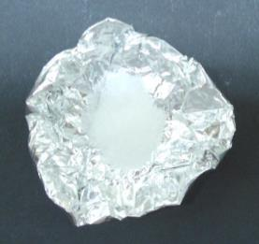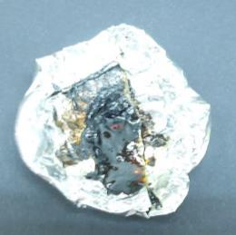
Abb. 1: Edukt (links) und Produkt (rechts) im Vergleich. Es sind deutliche Unterschiede im Aussehen erkennbar.
Deutung: Unter Karamellisieren versteht man die Reaktionen, die beim trockenen Erhitzen von Zuckern wie z.B. dem Haushaltzucker ablaufen. Während das Edukt weiß und pulverig ist, weist das Produkt eine bräunlich-schwarze Farbe auf und hat eine glänzende Oberfläche. Es hat eine Stoffumwandlung stattgefunden.

Fachliche Erklärung: Unter Karamellisierung versteht man die Reaktionen, die beim trockenen Erhitzen von Zuckern wie Saccharose ablaufen. Bei etwa 140 -160° C finden erste Umsetzungen statt. In dieser Maillard-ähnlichen Reaktion, bei der vor allem die Hydroxy-Gruppen der Zucker oxidiert werden, entstehen gelblich-braune Produkte, die dem Karamell ihren Geschmack geben und vorwiegend Dihydrofurane und Pyrone sind. Außerdem entsteht Maltol. Bei zu starker Hitze schließlich zerfallen die Kohlenhydrate zu Wasser und Kohlenstoff.
Entsorgung: Die Entsorgung des Produktes erfolgt im Hausmüll.
Literatur
Wiechoczek, Dagmar, http://www.chemieunterricht.de/dc2/kh/karamel.htm, 26.07.2016 (Zuletzt abgerufen am 26.07.2016 um 19:37Uhr).

